Riigikogu Teie: 2-7/26-167/3
Korruptsioonivastane erikomisjon
Lossi plats 1a Meie: KV2026-RBEE-RBE-COM-K-00292
15165 Tallinn kuupäev digiallkirjas

Vastus erikomisjonile – Rail Baltic tähtaja muutmine
Rail Baltic Estonia OÜ

Rail Baltic projektist

Austatud komisjoni esimees

Täname Riigikogu korruptsioonivastast erikomisjoni võimaluse eest anda komisjoni istungil Rail Baltic projekti kohta selgitusi. Vastame Teie kirjas esitatud küsimustele alljärgnevalt.

- Valmimistähtaja muutmise otsuse aluseks olnud analüüsid ja otsuse kujunemine
Rail Baltic projekti lõppähtaja muutmise aluseks on teadaolevalt vajadus kohandada Eesti ajakava Läti Vabariigi plaanidega rajada piiriülene ühendus Eesti suunas mitte varem kui aastal 2034, samuti vajadusega parimal võimalikul määral kaasata Euroopa Liidu 2028-2034 finantsvahendeid. Lähtuvalt eeltoodust sai Rail Baltic Estonia OÜ riigieelarve koostamise protsessi käigus suunise uuendada projekti tähtaegu vastavalt etteantud uutele lõpptähtaegadele ja eelarvelistele vahenditele. Rail Baltic projekti senise lõpptähtaja (2030) ja uue tähtaja kohased investeeringute mahud (rahastamise stsenaariumid) on esitatud joonisel 1.

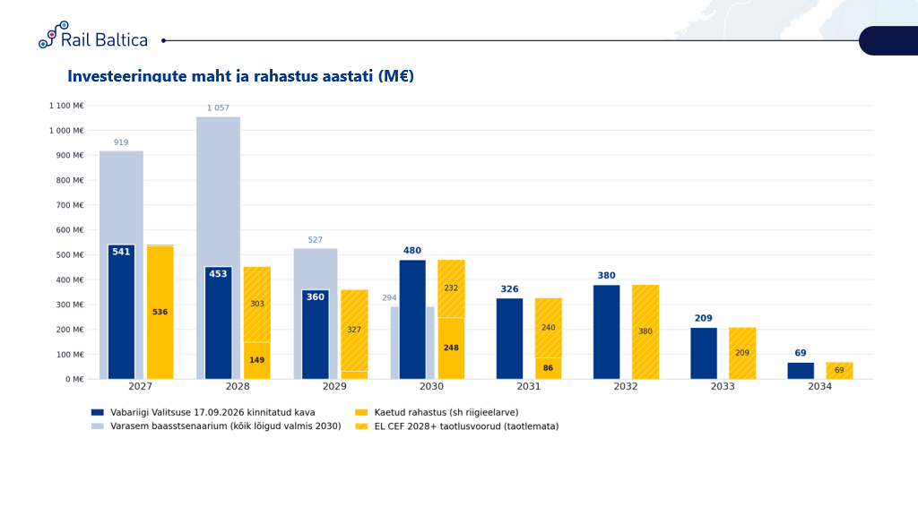
Joonis 1. VV poolt otsustatud rahastamisstsenaarium võrreldes 2030. baasajakavaga

- Edasilükkamisest tulenevad riskihinnangud ning mõju kuludele ja ajakavale
Peame vajalikuks rõhutada varem öeldut, et senine baasajakava 2030 lõpptähtajaga eeldas kõikide eelduste õnnestumist õigel ajahetkel. Sellest lähtuvalt, kahe aastane ajapikendus Tallinn–Pärnu lõigul ja nelja aastane ajapikendus Pärnu-Ikla lõigul vähendab RBE hinnangul tehnilisi ja ajariske. Samuti vähendab (või suures osas maandab) ajakava pikendus turu ülekuumenemisest tekkida võivat hinnatõusu riski.

  - Tehnilised riskid (esmased), mida nt Tallinn–Pärnu lõigu kahe aastane pikendus vähendab:
- raudtee muldkeha vajumite risk;
- olemasolevate raudtee alusehituse töömaade üleandmise komplekssusest tulenev ajarisk;
- juhtimis- ja signaalimissüsteemi (CCS) lepingu sõlmimise jooksva hilinemise risk;
- testimise ja kasutuselevõtu (testing & commissioning) mahukusest tulenev ajarisk.
Lisaks on oluline rõhutada, et mõnevõrra pikem ajakava annab võimaluse saavutada projekteerimise kaudu insener-tehniliste lahenduste optimeerimist ja investeeringu maksumuse kokkuhoidu.

  - Riskid, mis pikema ajakava korral püsivad või võivad mõnevõrra suureneda:
- Inflatsiooni võimalik mõju. Hiljem ehitatavate lõikude hind fikseerub alles lepingu sõlmimisel.
- CCS ja energiavarustuse (ENE) hangete täpsustamine. ENE ja CCS hankelepingute täpsustatud ajagraafikutega võivad kaasneda täiendavad põhjendatud juhtimiskulud.
- Õigeaegse rahastamise risk. Kõik lõigud eeldavad õigeaegset rahastust järgnevateks aastateks, et tagada vastavalt 2032 tähtaja või 2034 tähtaja saavutamine.

- Kulude abikõlblikkuse nõuetele vastamise riskid
Kõnealune tagasinõue tulenes töötajate individuaalsetel eesmärkidel põhineva tulemustasu abikõlblikkuse erinevast tõlgendusest. Töötasud koos tulemuskomponendiga on CEF rahatuslepingu raames lubatud kulud ning CINEA oli neid varasemates kontrollides aktsepteerinud. Alles järelkontrollis tõlgendati konkreetse lepingu tingimusi teisiti. Järgnevates CEF toetuslepingutes on sellise tulemustasu abikõlblikkus sõnaselgelt sätestatud ning konkreetne tõlgendusrisk sellega maandatud.
Kulude abikõlblikkuse risk on RBE finantsriskide analüüsis eraldi hinnatud, arvestades ka võimalusega, et rahastaja võib kulude abikõlblikkust hiljem teisiti tõlgendada. Riski vähendamiseks kontrollime rahastuse olemasolu ja kulude abikõlblikkust juba hankelepingute ja nende muudatuste kooskõlastamisel ning hindame regulaarselt abikõlblikkusega seotud riske (sh konsulteerime jooksvalt Euroopa Komisjoni rakendusasutuse CINEA-ga).

Oleme valmis komisjonile vajaduse korral täiendavaid selgitusi andma.

Lugupidamisega

/allkirjastatud digitaalselt/

Anvar Salomets
juhatuse esimees

